La Historia de Jacob #7
Jacob en Be-tel
Septiembre 18, 2016
Mensaje escrito por su servidora:
Jazmin Medina
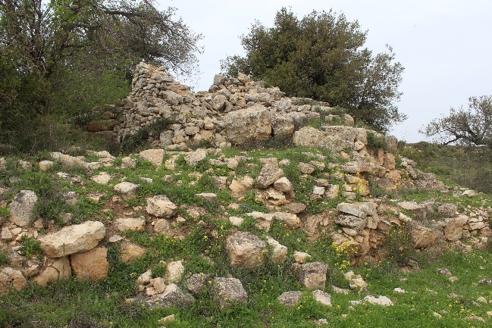

Jacob se habia ido de su casa y se dirigió a Haran donde se encontraba la familia de su madre, pues su hermano Esau quería matarlo por haber tomado la bendición de su padre Isaac, e iba de camino cuando ocurrió algo que cambiaria la vida de Jacob, un sueño en el cual Dios mismo se le apareció y le hablo. Y dice asi:
Genesis 28:10-19
Salio, pues, Jacob de Beerseba, y fue a Haran.
11 Y llego a un cierto lugar, y durmió allí, porque ya el sol se habia puesto; y tomo de las piedras de aquel paraje y puso a su cabecera, y se acosto en aquel lugar.
12 Y soño: y he aquí una escalera que estaba apoyada en tierra y su extremo tocaba en el cielo; y he aqui angeles de Dios que subían y descendían por ella.
13 Y he aquí, Jehova, estaba en lo alto de ella, el cual dijo: Yo soy Jehova, el Dios de Abraham tu padre, y el Dios de Isaac; la tierra en que estas acostado te la dare a ti y a tu descendencia.
14 Sera tu descendencia como el polvo de la tierra, y te extenderas al occidente, al oriente, al norte y al sur; y todas las familias de la tierra serán benditas en ti y en tu simiente.
15 He aquí, yo estoy contigo, y te guardare por dondequiera que fueres, y volveré a traerte a esta tierra; porque no te dejare hasta que haya hecho lo que te he dicho.
16 Y despertó Jacob de su sueño, y dijo: Ciertamente Jehova esta en este lugar, y yo no lo sabia.
17 Y tuvo miedo, y dijo: ¡Cuan terrible es este lugar! No es otra cosa que casa de Dios, y puerta del cielo.
18 Y se levanto Jacob de mañana, y tomo la piedra que habia puesto de cabecera, y la alzo por señal, y derramo aceite encima de ella.
19 Y llamo el nombre de aquel lugar Be-tel, aunque luz era el nombre de la ciudad primero.

Hubo un antes y un despues en la vida de Jacob despues de ese sueño, y es que cuando el ser humano tiene un encuentro con el Dios todopoderoso, jamas se puede ser el mismo, eso le paso a Jacob, en el momento mas negro de su vida, cuando iba huyendo por su vida, sin saber que seria de el, sin conocer siquiera el lugar a donde se dirigía, en el momento en el que se sintió cansado, solo, sin saber lo que pasaría con su vida, allí en ese momento mientras dormía sobre una piedra dura, sin esperanza, sin sueños, allí mientras dormía, Dios se le apareció en un sueño dándole una visión y un mensaje, haciéndole entender donde el estaba realmente, y hacia donde se dirigía, una escalera que tocaba la tierra donde el estaba y el otro extremo tocaba el cielo y Jehova en lo alto de ella diciéndole: Yo estoy contigo, y no te dejare, hasta que haya hecho lo que te he dicho, Dios le recordó aquella promesa, dada a Abraham y a Isaac su padre, promesa que ahora el tambien estaba recibiendo ya no de la boca de Isaac su Padre sino directamente de Jehova quien le dijo claramente: “la tierra en la cual estas, te la dare a ti y a tu descendencia.
Pero ahora tambien podemos observar algo, y es que Jacob se estaba dirigiendo a harán para quedarse alla, osea que se estaba yendo lejos de la tierra que Dios le estaba prometiendo, y Dios mismo iba con el en el camino, Jehova que se le apareció para prometerle la tierra en la cual el estaba en ese momento, estaba con Jacob mientras el huia de esa tierra para irse a otra tierra desconocida, lejos de la prometida. ¿Tiene eso sentido? Para el hombre no tiene sentido, pero si para Dios, y es que muchas veces Dios nos manda a hacer o permite cosas que para nosotros quizá no tienen sentido, pero aunque nosotros no entendamos, el sigue en control y su plan todavía sigue en pie, aunque no sea de la manera que nosotros pensamos que las cosas deben suceder.
Y es por ello que Jacob sorprendido y temeroso dijo: ¡Cuan terrible es este lugar! Fue allí donde Jacob pudo contemplar la grandeza de Dios, y fue allí donde Jacob experimento el temor de Dios, y dijo: este lugar no es otra cosa que casa de Dios, y puerta del cielo, y fue por eso que llamo a aquel lugar Betel, que significa: “Casa de Dios”.
Y allí estaba Jacob listo para seguir su viaje, pero ahora con la seguridad que Jehova estaba con el.
Cual es tu situacion? Cual es tu angustia o tu necesidad? Dios sigue en control, nuestro trabajo es servirle, honrarle, y el resto lo hara el, no tu, sino el!

Para mas mensajes visita mi pagina:
www.tupalabraesverdad.org

